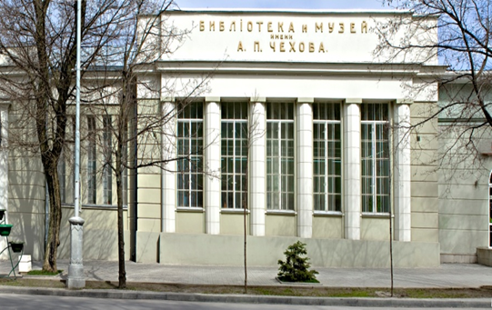
Библиотека им. А.П. Чехова
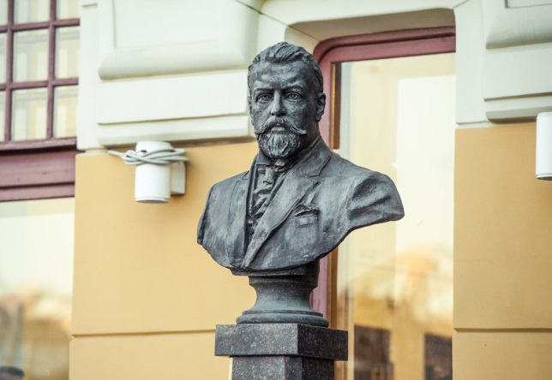
Центральная городская публичная библиотека Таганрога, по праву , считается одной из старейших на юге России. Ее открытие состоялось 23 мая 1876г. Строительство же нынешнего старого здания библиотеки на улице Петровской было завершено в 1914г., оно создавалось по проекту Ф. О. Шехтеля и стало подарком городу в память о его дружбе с нашим земляком – писателем А.П. Чеховым.
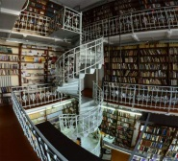

Последние годы жизни
Последние годы жизни талантливого архитектора были полны горя и отчаяния. Строивший в свое время дома Морозовым и Рябушинским, он в конце жизни вынужден был прозябать в нищете и готов был продать все, чтобы спасти свою жену и дочь.
Ф.О. Шехтель скончался в муках от рака желудка 7 июля 1926 г. и был похоронен в Москве на Ваганьковском кладбище на территории фамильного захоронения, надгробие которого выполнил сам еще в 1895 году.

Среди множества его архитектурных творений особое место в памяти жителей нашего города занимают те, что он создал в Таганроге.

ГБОУ РО «Таганрогский педагогический лицей-интернат»

«Ф. О. Шехтель и Таганрог»

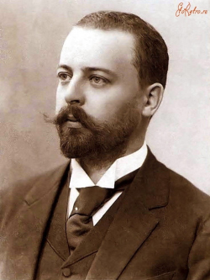

Автор работы:
Воробьева Дарья 9 «А»
Научный руководитель:
Учитель Музыки и ИЗО
Лободенко О.А
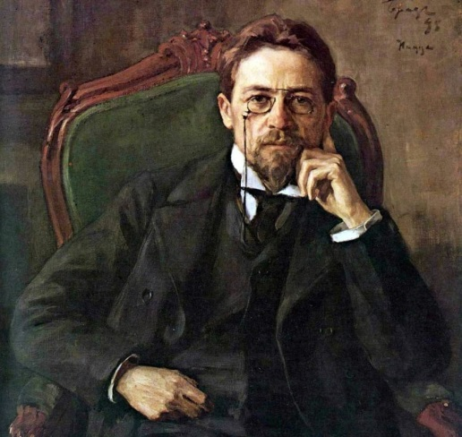

Дружба с Чеховым

Ф.О. Шехтель учился в Московском училище живописи, ваяния и зодчества вместе с братом А. П. Чехова Николаем. Федор был замечательным рисовальщиком, и Антон Павлович воспользовался его мастерством для оформления виньетками своего первого сборника – «Пёстрые рассказы», вышедшего в печати в 1886 г. Это знакомство быстро превратилось в крепкую и долгую мужскую дружбу. А.П. Чехов считал его «талантливейшим из всех архитекторов мира».
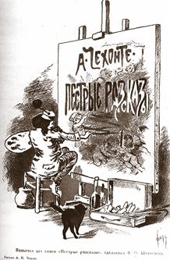
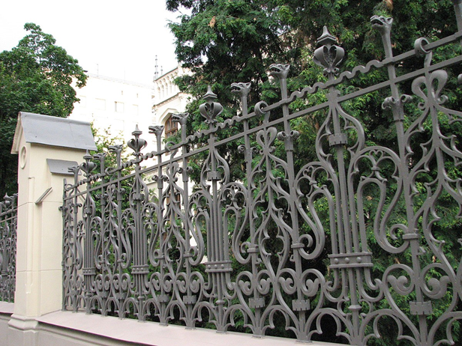
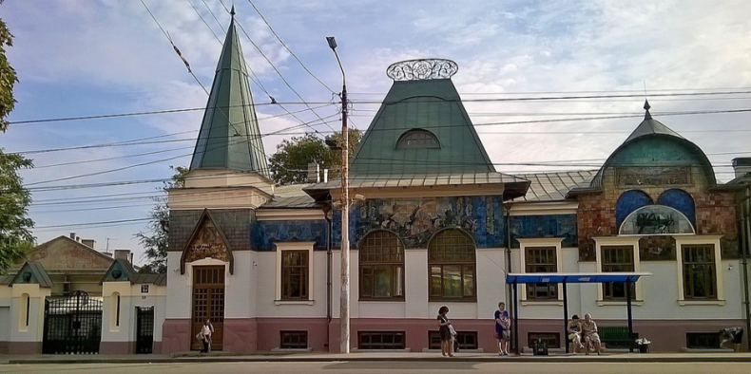

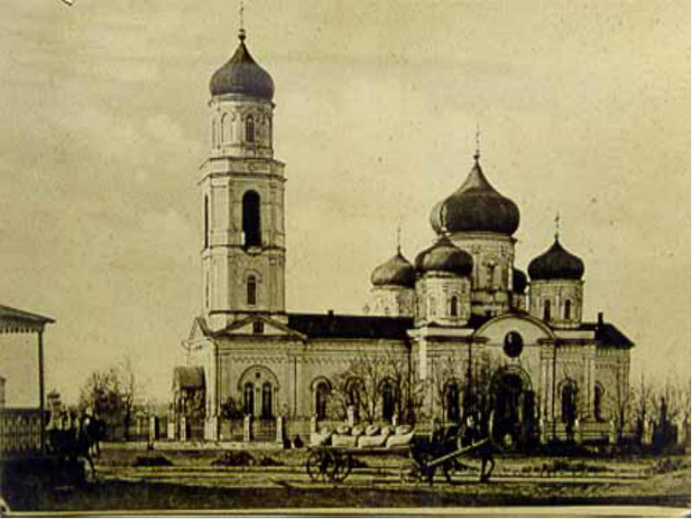

В 1887г. на пересечении Гимназической улицы и Кладбищенского переулка в г. Таганроге началось строительство Архангело-Михайловской церкви, колокольню и ограду которой спроектировал Ф.О. Шехтель по просьбе А.П. Чехова. Церковь была разрушена в советские годы, а фрагменты ограды теперь украшают придомовую территорию особняка Щапова.

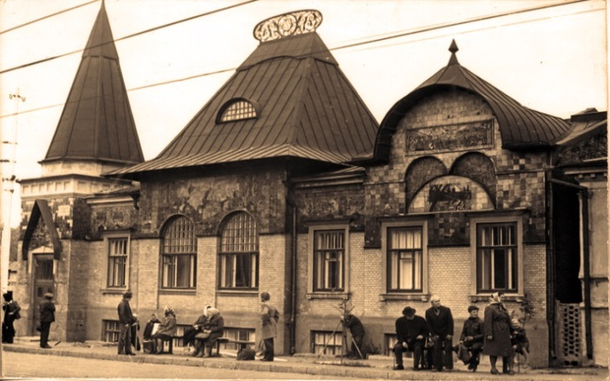

Особняк Шаронова

Особняк Е.И.Шаронова – известного Таганрогского хлебопромышленника тоже построен по проекту Ф. О .Шехтеля. Участвовал ли в знакомстве этих людей А. П.Чехов доподлинно неизвестно, но благодаря этому заказу город получил одну из своих архитектурных жемчужин. Е.И..Шаронов заказал этот особняк в стиле «модерн» как свадебный подарок для своей дочери Марии в 1912 году. В настоящее время в нем располагается музей «Градостроительство и быт Таганрога».

